# Bài 21: Sơ lược về phức chất

**Giải Hóa 12 Bài 21: Sơ lược về phức chất**  
**Mở đầu trang 142 Hóa học 12**: Thuốc thử Tollens chứa hợp chất có công thức là [Ag(NH3)2]OH, có khả năng tham gia phản ứng tráng bạc với aldehyde.  
Phân tử [Ag(NH3)2]OH hoặc cation [Ag(NH3)2]+ đều được gọi là phức chất. Vậy phức chất là gì? Phức chất có cấu tạo như thế nào?  
**Lời giải:**  
Phức chất là phân tử hoặc ion trong đó có nguyên tử trung tâm liên kết với các phối tử bao quanh bởi liên kết cho nhận: phối tử cho cặp electron chưa liên kết vào orbital trống của nguyên tử trung tâm.  
Phức chất có cấu tạo gồm: nguyên tử trung tâm và phối tử.  
**Luyện tập 1 trang 143 Hóa học 12**: Từ công thức Lewis của NH3, giải thích vì sao phân tử này có thể đóng vai trò là phối tử.  
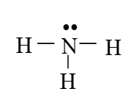  
**Lời giải:**  
Từ công thức Lewis của NH3, ta thấy phân tử NH3 còn một cặp electron chưa tham gia liên kết. Cặp electron chưa tham gia liên kết này có thể tạo liên kết cho nhận với orbital trống của nguyên tử trung tâm tạo phức chất.  
Do đó phân tử NH3 có thể đóng vai trò là phối tử.  
  
**Câu hỏi trang 143 Hóa học 12**: Hãy chỉ ra nguyên tử trung tâm và phối tử trong phức chất (3).  
**Lời giải:**  
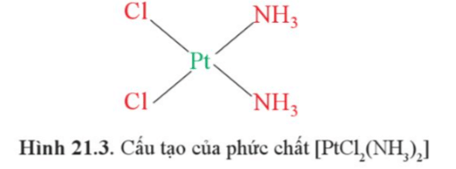  
Nguyên tử trung tâm là: Pt2+  
Phối tử là: Cl− và NH3  
**Luyện tập 2 trang 144 Hóa học 12**: Khi cho copper(II) sulfate vào nước thì hình thành phức chất bát diện với các phối tử là 6 phân tử H₂O.  
a) Viết công thức của phức chất.  
b) Vẽ dạng hình học của phức chất trên.  
**Lời giải:**  
a) Công thức của phức chất: [Cu(OH2)6]2+ hay [Cu(OH2)6]SO4  
b) Dạng hình học của phức chất: [Cu(OH2)6]2+  
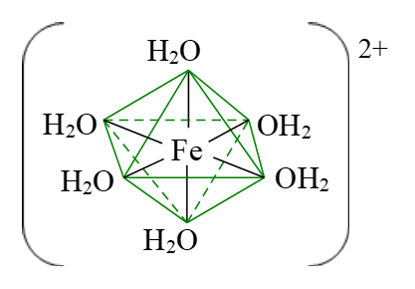  
  
**Luyện tập 3 trang 144 Hóa học 12**: Thực nghiệm xác nhận phức chất [Zn(OH)4]2- có dạng hình học tứ diện. Hãy vẽ dạng hình học của phức chất trên.  
**Lời giải:**  
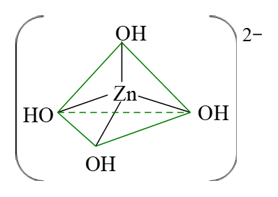  
**Bài tập**  
**Bài 1 trang 145 Hóa học 12**: Cho một phức chất có công thức [Fe(OH2)6](NO3)3.3H2O.  
Chỉ ra nguyên tử trung tâm và phối tử của phức chất trên.  
**Lời giải:**  
Nguyên tử trung tâm là: Fe3+  
Phối tử là: H2O  
  
**Bài 2 trang 145 Hóa học 12**: Hãy chỉ ra liên kết cho – nhận trong phức chất [PtCl4]2-.  
**Lời giải:**  
Liên kết cho – nhận trong phức chất [PtC14]2- là: mỗi anion Cl- cho một cặp electron chưa liên kết vào orbital trống của cation Pt2+.  
  
**Bài 3 trang 145 Hóa học 12**: Mỗi phát biểu dưới đây là đúng hay sai?  
(1) Phức chất có thể mang điện tích hoặc không mang điện tích.  
(2) Phức chất mà nguyên tử trung tâm tạo 4 liên kết ở với các phối tử luôn có dạng hình học là tứ diện.  
(3) Giống như phân tử amionia (), phân tử methyl amine () cũng có thể đóng vai trò là phối tử do có cặp electron chưa liên kết.  
**Lời giải:**  
(1) Phức chất có thể mang điện tích hoặc không mang điện tích. ⇒ Đúng.  
(2) Phức chất mà nguyên tử trung tâm tạo 4 liên kết ở với các phối tử luôn có dạng hình học là tứ diện. ⇒ Sai vì ngoài dạng hình học là tứ diện còn có thể là dạng vuông phẳng.  
(3) Giống như phân tử amionia (), phân tử methyl amine () cũng có thể đóng vai trò là phối tử do có cặp electron chưa liên kết. ⇒ Đúng.